Hei dere som bruker høreapparat / ci, og til alle som skal snakke i mikrofonen underveis på Pilegrimsvandringen, juni 2025.

Berit har kjøpt inn en høyttaler med to mikrofoner, fra Sensio Vestfold.
Høyttaleren er trådløs med oppladbart batteri, så den kan benyttes både med og uten strømkabel, og mikrofonene sender trådløst til høyttaleren.
Det unike her, er at Roger-mikrofon kan kobles til høyttaler via en kabel. Til den Roger-mikrofonen kan de som har høreapparat eller ci, koble seg til – trådløst. Og da få direktelyd fra de to mikrofonene som er koblet til høyttaleren.
Altså, ingen teleslynge blir lagt ut i rommet vi skal være i, men det er to alternativer for å koble seg opp til denne Roger-mikrofonen.
– Enten via en halsslynge (Roger neckloop), som kobles til teleslyngeprogram i høreapparat/CI.
– eller direkte strømning til sitt egen høreapparat /ci. Egner seg godt for Phonak-høreapparatene eller de som har en ekstra «duppeditt» for Roger som kobles direkte på tilbehør eller ci (det kalles å parre, at Roger-mikrofon har en kode som
sin egen mottaker kobler seg opp mot).
Dette vil gi en god løsning for deltakerne, men alle må være OBS! etterpå!
Roger-mikrofonen som er koblet til høyttaleren, er en Roger-touchscreen. Alle som har mulighet for Roger kobler seg direkte til den.
Lise på hjelpemiddelsentralen har utarbeidet en enkel veiledning med bilde av denne oppkoblingen. Se vedlegg.
Berit har vært heldig og får låne ekstra halsslynger fra hjelpemiddelsentralen for de som ikke kan koble seg direkte til Roger-system.
MEN! Nå blir det viktig:

Etterpå – når vi skal videre og snakke med andre, vil du ha mulighet til å benytte ditt eget Roger system. MEN det vil for noen kanskje være nødvendig å parre opp på nytt til eget system. Det kommer an på type høreapparat/CI/Roger mottaker
og hvilken Roger-mikrofon du har fra før.
Det må vi teste ut når vi møtes.

Neste gang høyttaler med Roger-touch brukes, vil du bli automatisk koblet til den. Det skal være likt for alle.
Det krever litt fingerferdighet og kunnskap hvis du er en som trenger å koble til ditt eget utstyr imellom bruk av fellesanlegg, men med øvelse så tror vi det vil gå bra.
Enkel bruksanvisning på hvordan koble til og koble av mellom tre enheter:
Ditt høreapparat
Roger touch – den som skal brukes under pilegrimsvandringen
Din egen Roger-mikrofon (Roger On eller Roger pen)
ROGER ON
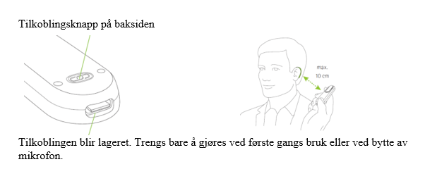

ROGER PEN
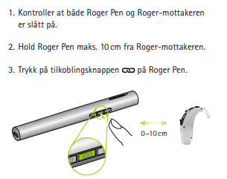
ROGER TouchScreen mik



Videre to ting som er viktig:
Til dere som kun har telespole på ditt høreapparat, og altså ikke har et Roger-system fra før, har Berit med en halsslynge du kan låne. Den er ferdig koblet opp mot Roger-touch screen mikrofon.
Og! Når vi er ferdige og skal dra videre, er det svært viktig at alle mikrofoner blir slått av. Det er særlig viktig at Roger-touch-mikrofonen som er koblet til høyttaleren blir slått av. Hvis den er fortsatt på, vil deltakere som er direkte koblet til
den via strømning, få problemer med å koble seg fra Roger-touch-mikrofonen. Dermed blir det komplisert å høre omgivelsene når andre prater, særlig tolk-ledsager når vi skal gå videre.

Beste hilsen fra Berit R. Øie Mobil 467 89 248
og
Vennlig hilsen
Lise Berg, Seniorrådgiver hørsel // Audiopedagog, Nav hjelpemiddelsentral Øst-Viken Tlf 55 55 11 11

